序论

概念模型——应用层
逻辑模型
层次模型
网状模型
关系模型
面对对象模型
对象模型
物理模型——面向计算机系统

数据模型的组成要素
数据结构
数据操作
完整性约束条件
实体完整性——关键字
参照完整性——限制

信息世界中的基本概念
实体Entity
属性Attribute
码Key——唯一标识实体的属性集
域Domain——属性的取值范围
实体型Entity Type——具有相同属性的实体
实体集Entity Set——同一类型的实体的集合
联系Relationship
1：1
1：n
m：n

E-R图
实体型——矩形
属性——椭圆形
联系——菱形——也会有属性
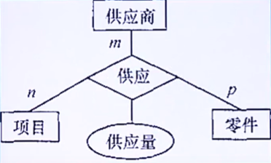

关系模型
简单来说，表格就是关系模型。
关系
元组Tuple——表格中的一行
属性——表格中的一列
码、域
分量——元组中的一个属性值
关系模式——对关系的描述

操纵与完整性约束
更删查改
实体完整性——不能有歧义
参照完整性——某个字段要参照另一个实体
用户定义的完整性——限制

系统结构
模式——逻辑结构和特征的描述。

关系数据库
域——一组具有相同数据类型的值的集合
笛卡尔积——×乘
元组、分量
基数——个数之积
关系
关系——R（D1…Dn）
码
候选码candidate key
全码All-key（可能是多个属性组成一个码）关系模式的所有属性组是这个关系模式的候选码
主码Primary key从候选码里确定的一个
主属性key attribute候选码的各个属性称为主属性
非主属性Non-key attribute不包含在任何候选码的属性

三类关系
基本关系——实际存在的表
查询表——查询结果对应的表
视图表——导出的虚表

基本关系的性质
列是同质的
不同的列可出自同一个域，其中的每一列称为一个属性，不同的属性要给予不同的属性名
列的顺序无所谓，列的次序可以任意交换
任意两个元组的候选码不能相同
行的顺序无所谓
分量必须取原子值，这是规范条件中最基本的一条

关系模式
关系是值
元组集合的结构
属性构成、属性来自的域、属性与域的影响关系
一个关系通常由赋予它的元组语义确定
现实的世界中还存在着完整性约束（年龄限制etc.）
关系模式表示：R关系名（U属性名、D取值范围、DOM属性与域的映射关系、F属性间的依赖关系）
关系模式与关系
饼干模具与饼干的关系

关系数据库
型——关系数据库模式
模式——域、关系模型
值——关系

基本关系操作
查询：选择、投影（只查成绩这一列）、并（两个表）、差（在一个表不在另一个表）、笛卡尔积（组合）
数据更新：插入、删除、修改

关系数据库语言的分类
关系代数语言ISBL
关系演算APLHA、QUEL、QBE
SQL

关系的完整性
实体完整性——现实世界——所有的主属性都不能取空值
参照完整性——关系间的引用
参照于另一个表的主属性—— 外码
用户定义的完整性

关系代数
抽象的 查询
集合运算——行
专门的关系运算——涉及行列
并——两个表（相同的属性）——将两个表并在一起
差——两个表（相同的属性）——在表A不在表B中的行
交——两个表（相同的属性）——同时在两个表中都存在的行
笛卡尔积——行=行*行，列=列+列

t[Ai]——t表示一个元组
象集Zx1——当x取x1时，Z取值的集合

选择——选择符合条件的行——σ_{F}（R）——F是条件（可以用运算符表示），R是表
投影——选择特定的的列Π_{A}（R）——A列
连接——从两个关系的笛卡尔积中选取属性间满足一定条件的元组——R_{AθB}S——满足θ关系的行
A=B等值连接选取AB相同的元组
自然连接比较的分量必须是相同的属性名
悬浮元组——被舍弃的元组
外连接——也加进去——没有值的就填NULL
左外连接——只保留左的悬浮元组
右外连接——只保留右的悬浮元组
除——元组在X上的分量值x的象集Yx包含在Y上投影的集合
R（X，Y）S（Y，Z）
R÷S——X列的每个分量所包含的象集，如果R中X1关于Y的象集包含S中所有的Y，那么保留X1，反之则舍去。
保留了符合S中所有条件的R中的X属性的值

关系演算
P12、P13、P14、P15

数据库操作

数据类型
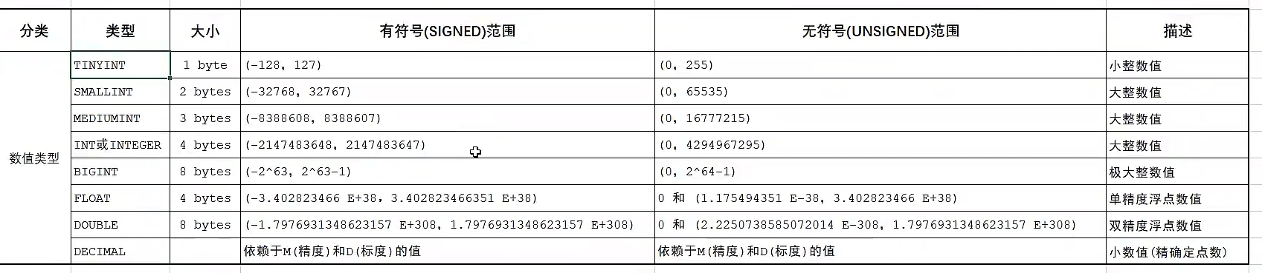
数值——signed、unsigned
Tinyint——1B
Smallint——2B
Mediumint——3B
Int 或者 integer——4B
Bigint——8B
Float——4B
Double——8B——double(M, D)
Decimal——M精度（数值个数）、D标度（小数点后个数）

字符串
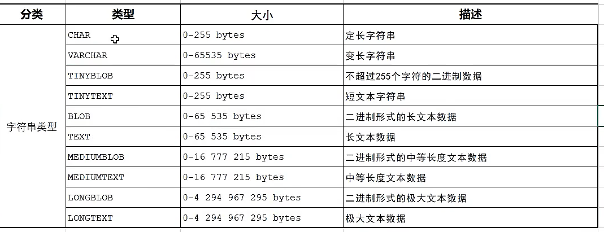
Char(num)
Varchar(num)

日期
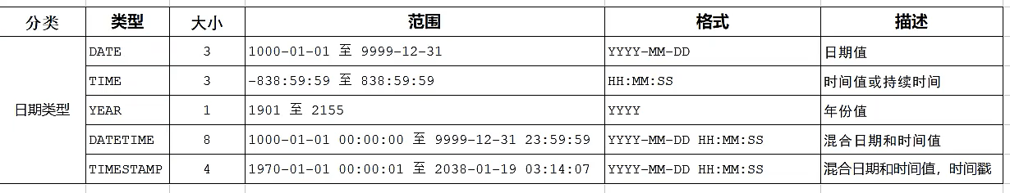
时间戳只到2038年

DDL数据库
数据库操作
查询
show databases;——查询所有数据库
Show database();——查询当前数据库(在use之后用)
创建
Create database[if not exists] 数据库名[default charset字符集][collate排序规则];
删除
Drop database[if exists]数据库名;
使用
Use 数据库名;

表创建-查询
Show tables;——查询当前数据库所有表
Desc 表名;——查询表结构；
Show create table表名;——查询指定表的建表语句

create table 表名(
字段1类型 [约束条件] [comment 字段1注释],
字段n类型 [约束条件] [comment 字段n注释]——最后不要加逗号
) [comment 表注释];

表修改-删除
添加字段
Alter table 表名 add 字段 类型(长度) [comment 注释] [约束];
修改数据类型
Alter table 表名 modify 字段名 新数据类型(长度);
修改字段名和字段类型
Alter table 表明 change 旧字段名 新字段名 类型(长度) [comment 注释] [约束];
删除字段
Alter table 表名 drop 字段名;
修改表名
Alter table 表名 rename to 新表名;
删除表
Drop table [if exists] 表名;
删除指定表，并重新创建该表
Truncate table 表名;

DML数据增删改
增insert
Insert into 表名 (字段1，字段2) values(值1，值2);
Insert into 表名values(值1，值2);
Insert into 表名 (字段1，字段2) values(值1，值2),(值1，值2);
Insert into 表名values(值1，值2),(值1，值2);
删delete
Delete from 表名 [where 条件];
改update
Update 表名 set 字段名1=值1, 字段名2=值2 [where 条件];
没有条件会删除和修改整个表

DQL数据查询
Select 字段列表
Select 字段1, 字段2 from 表名;
Select * from 表名;

设置别名
Select 字段1 [as 别名1] , 字段2 [as 别名2] from 表名;

去除重复记录
Select distinct 字段列表 from 表名;
From 表名列表
Where 条件列表
Select 字段列表 from 表名 where 条件列表;
>大于；>=大于等于；<小于；<=小于等于；=等于；
<> 不等于!=不等于；
between 小数and 大数；
in()包含其中一个数；
like占位符（下划线为单字符，%任意值，模糊匹配）；
is null 是null；
and &&且； or || 或； not ! 非；

聚合函数(字段名/*)——NULL不参与计算
Count统计数量；max最大值；min最小值；avg平均值；sum求和。
Group by 分组字段列表
Having 分组后条件列表
Where是对分组之前进行过滤，不参与分组
Having是对分组之后对结果进行过滤
执行顺序：where 聚合函数 having
分组之后，查询的字段一般为聚合函数和分组字段，查询其他字段无任何意义；（select选择显示哪一列，group by一般也要跟哪一列）
Order by 排序字段列表
Order by 字段1 排序方式1，字段2 排序方式2；
Asc：升序（默认）
Desc：降序
Limit 分页参数
Limit 起始索引[(页码-1)*每页记录数]，查询记录数（每页记录数）；
执行顺序
From> where> group by (having)> select> order by> limit

DCL数据控制语言
管理用户
查询用户
Use mysql;
Select * from user;
Mysql数据库里的user表可以查看；
创建用户
Create user‘用户名’@‘主机名’ identified by ‘密码’;
主机名：localhost（本地主机）；%（任意主机）
修改用户密码
Alter user ‘用户名’@‘主机名’ identified with mysql_native_password by ‘新密码’;
删除用户
Drop user ‘用户名’@‘主机名’ ;

命令行：mysql -u 用户名 -p

权限控制
All，all privileges 所有权限；Select 查询数据；
Insert插入数据；update修改数据；
delete删除数据；alter修改表；
Drop删除数据库/表、视图；create创建数据库/表；
查询权限
Show grants for ‘用户名’@‘主机名’;
授予权限
Grant 权限列表 on 数据库名,表名 to ‘用户名’@‘主机名’;
撤销权限
Remove 权限列表 on 数据库名,表名 from ‘用户名’@‘主机名’;

函数
字符串函数
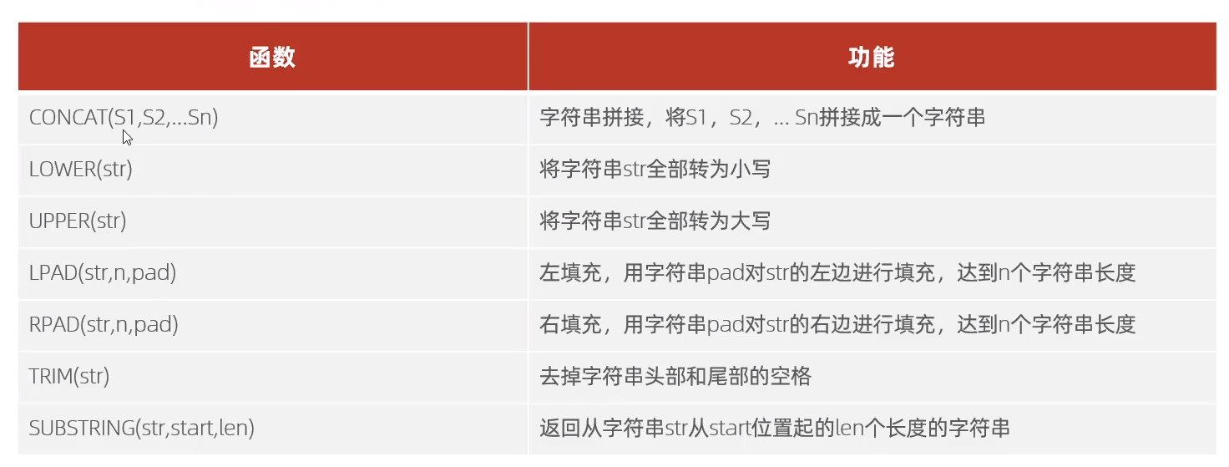
数值函数
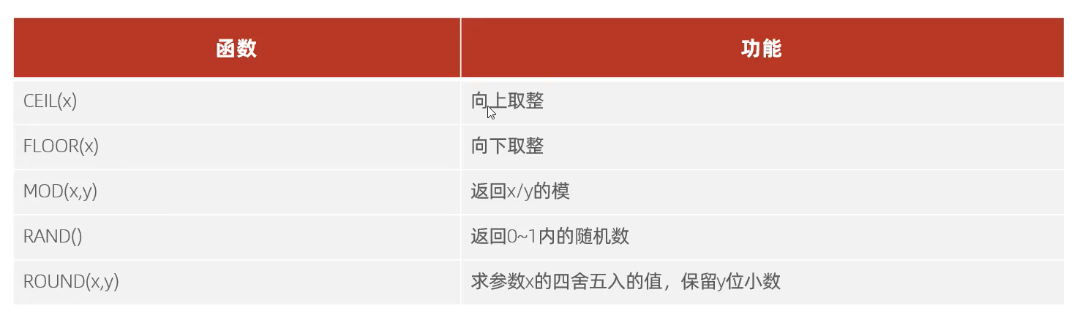
日期函数
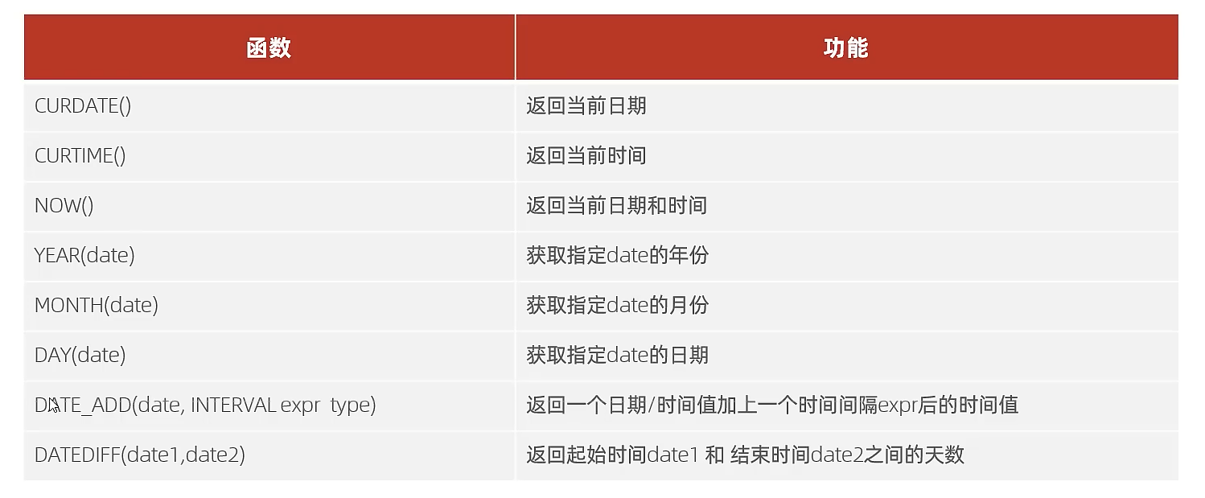
INTERVAL是关键字
流程函数
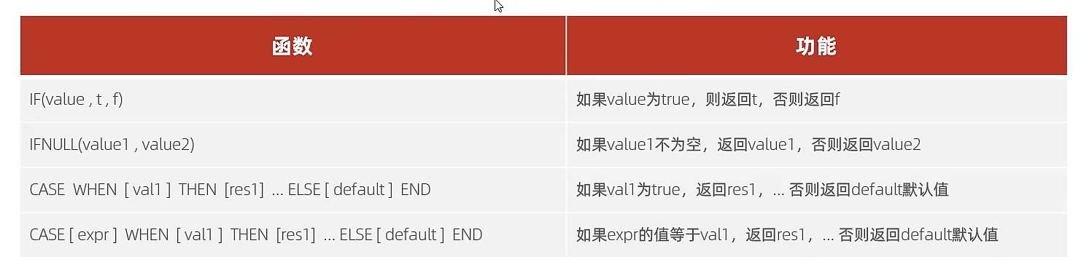
When then可以写多个

约束
作用域表中字段上的规则，用于限制存储在表中的数据
目的是保证数据库中数据的正确、有效性和完整性
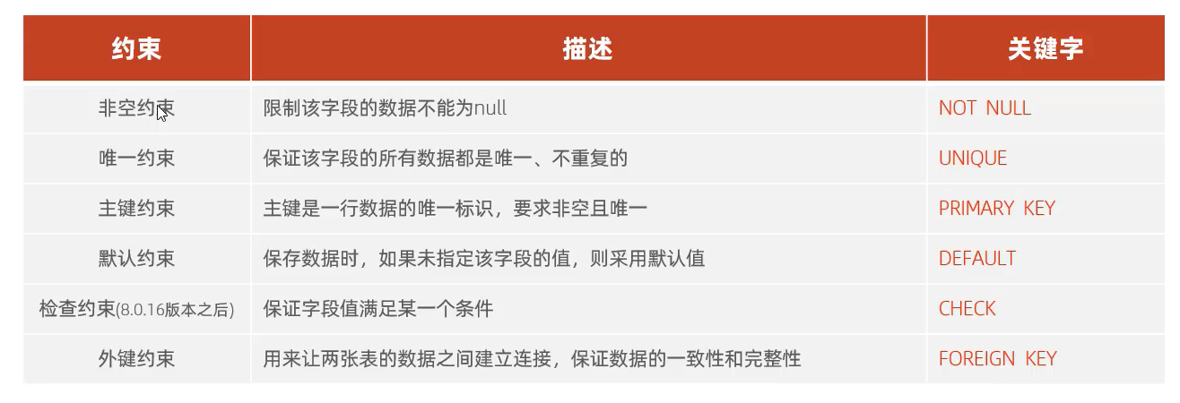
自动增长 AUTO_INCREMENT
建表或者修改表的时候添加约束
多个约束用空格分开
外键约束
让两张表的数据之间建立连接，从而保证数据的一致性和完整性
创建表时：
constraint 外键名称 foreign key 外键字段 references 主表（主表列名）;
修改表时：
alter table 本表名add constraint 外键名称 foreign key （外键字段） references 主表（主表列名）;
删除外键：
Alter table 表名drop foreign key 外键名称;
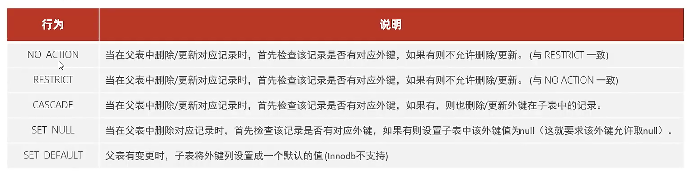
在添加外键的最后加上 on update 行为 on delete 行为;

多表查询
多名员工一个部门，在多的一方建立外键，指向一的一方的主键
多对多，学生与课程：建立中间表包含两个外键分别关联两方主键
一对一，用于单表拆分，在设置外键的那个字段为unique
内连接
查询AB交集部分数据
隐式内连接：
Select 字段列表 from表名，表名 where 表名.字段=表名.字段
显示内连接：
Select 字段列表 from 表1 [inner] join 表2 on 连接条件

表名 别名，表名 别名
外连接
查询某个表的全部信息，以及对应的外表的信息
左外连接：
Select 字段列表 from 表1 left [outer] join 表2 on 连接条件
右外连接
Select 字段列表 from 表1 right [outer] join 表2 on 连接条件
自链接
Select 字段列表 from 表A 别名A join 表A 别名B on 连接条件
自连接可以是内连接也可以是外连接
联合查询union，union all
把多次查询的结果合并起来，形成一个新的查询结果集
字段类型也需要保持一致！
有all就不去重，没all就去重
Select 字段列表 from 表A
Union [all]
Select 字段列表 from 表B;
子查询（嵌套查询）

标量子查询——一行一列
查询销售部的所有员工信息：员工部门id=（查询销售部的id）
列子查询
In, not in, any任意一个条件满足, some, all所有条件都要满足
查询销售部和市场部的员工信息：员工部门id in（销售部和市场部的id）
行子查询
查询与某人的工资和直属领导相同的员工信息：where（工资，直属领导）=（某人的工资和直属领导）
表子查询
查询与某人A和B的工资和职位相同的员工信息：where（工资，职位）in（AB的工资和直属领导）

事务
一系列操作的集合
有点类似进程
操作
查看/设置事务提交方式
方式一：
Select @@autocommit;
Set @@autocommint =0;设为手动提交
方式二：
Start transaction或 begin;开启事务

Commit;提交
Rollback;回滚事务

四大特性ACID
原子性 atomicity
一致性 consistency
隔离性isolation
持久性 duration
并发事务问题
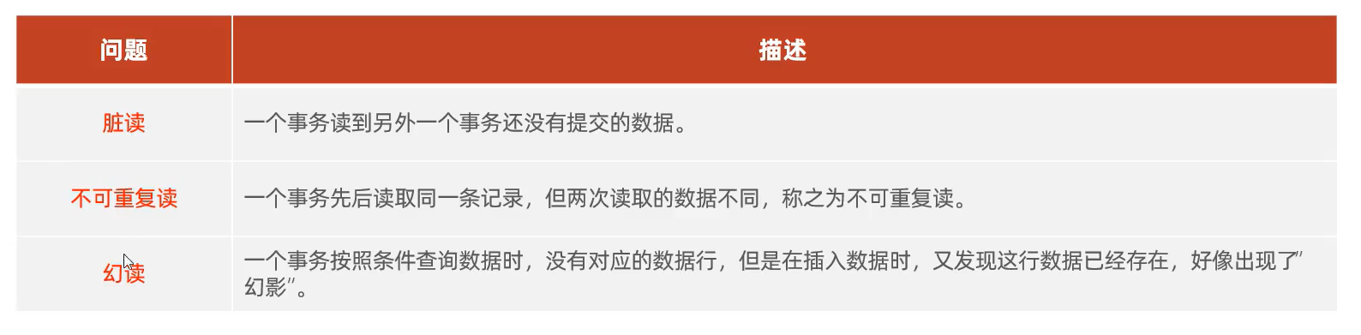
隔离级别
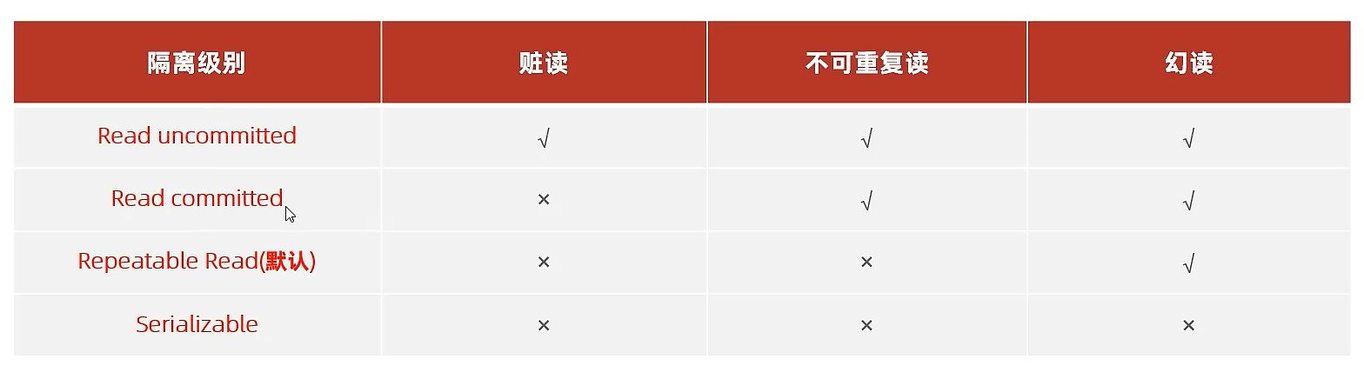
查看事务隔离级别
Select @@transaction_isolation;
设置事务隔离级别
Set [session当前| global所有] transaction isolation level {read uncommitted| read committed| repeatable read| serializable};

进阶

存储引擎
MySQL体系结构
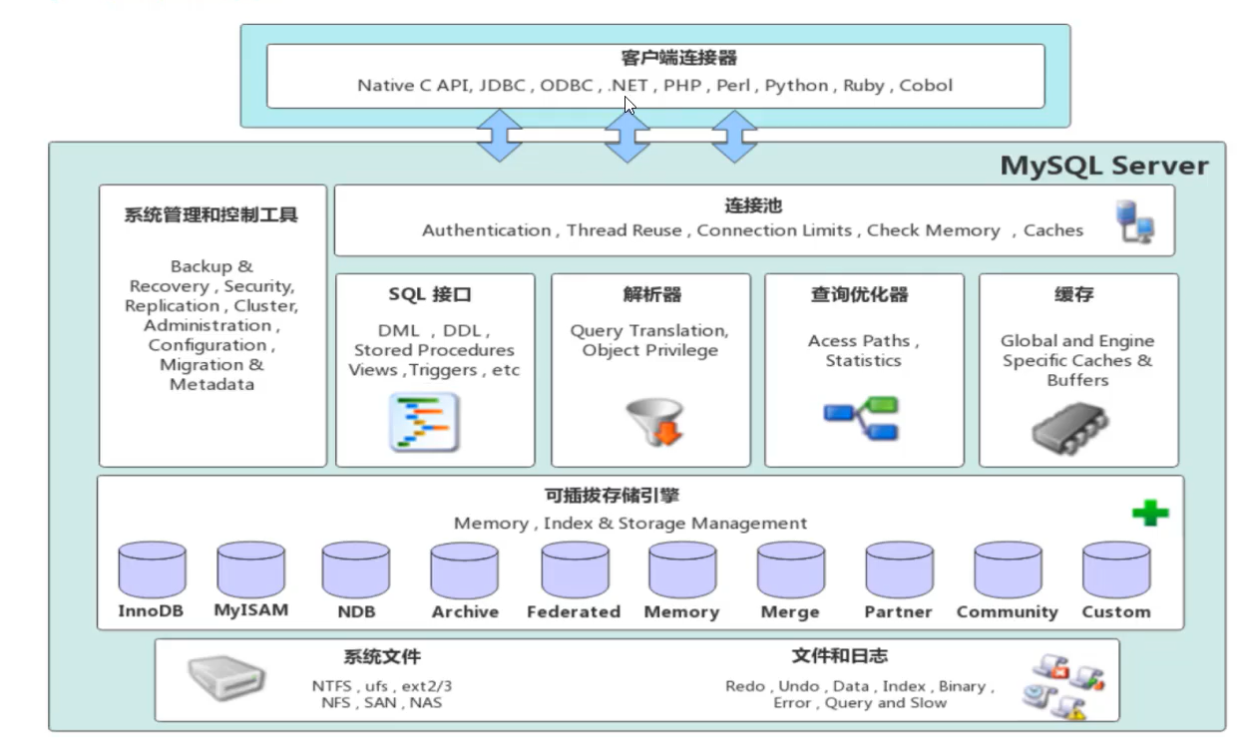
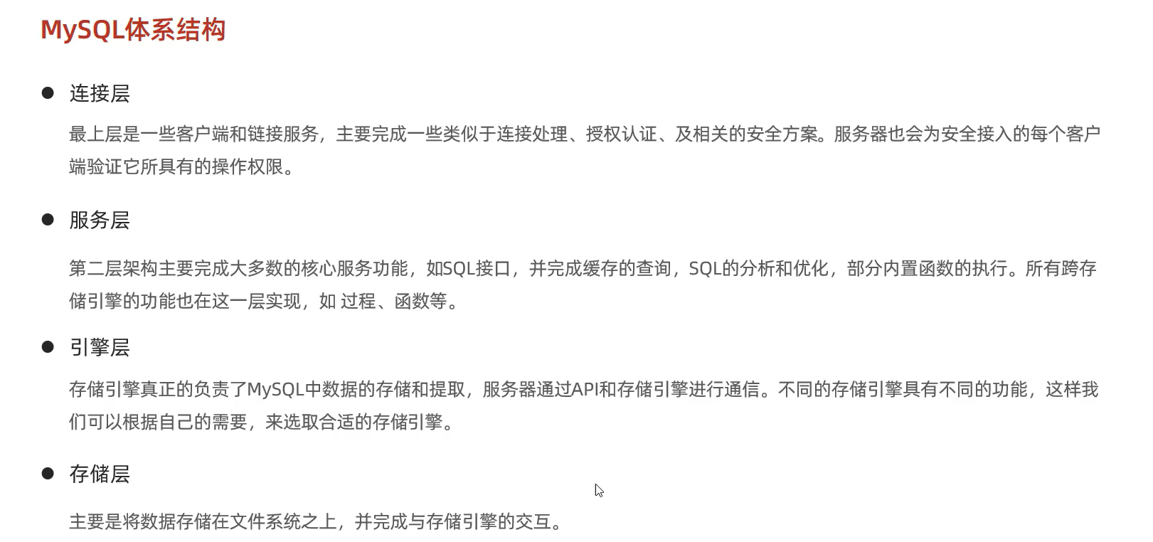
Engine = innodb;
Show engines;查看当前数据库支持的数据库引擎
存储引擎特点
InnoDB
事务；行级锁；外键
插入查询还有更新删除，完整性并发性要求高
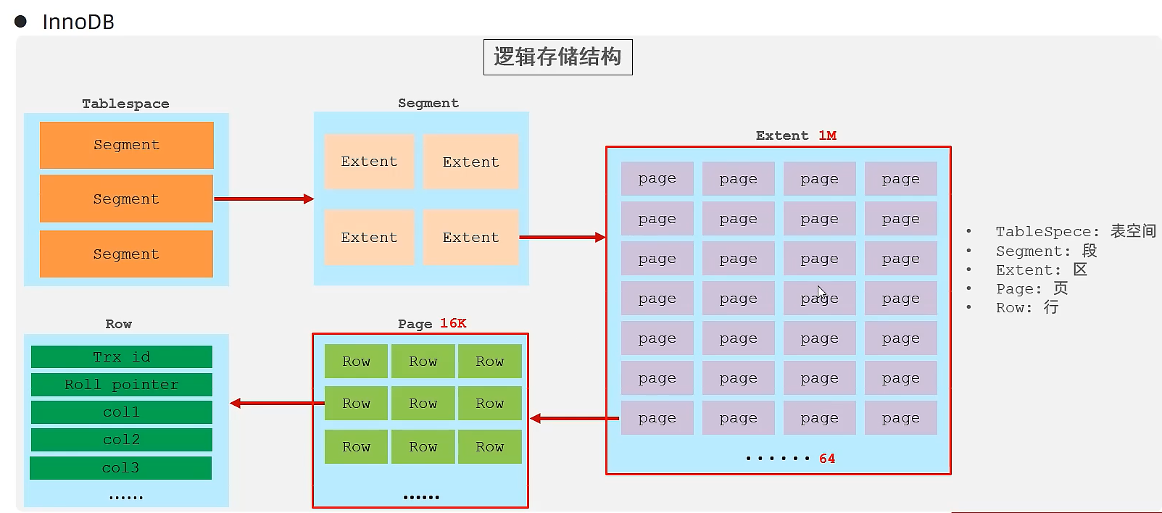
MyISAM
不支持事务，不支持外键，不支持行锁，支持表锁，访问速度快。
读取和插入操作为主的，完整性并发性要求不高
Memory
只能用于临时表，存放在内存之中，支持hash索引
访问速度快

索引

SQL优化

视图/存储过程/触发器

锁

InnoDB引擎

MySQL管理

数据库设计

